ReturnIt
PAKET UI/UX VISUAL
User Flow • Information Architecture • Wireframe • High-Fidelity Mockup • Interactive Prototype • Design System
Android & iOS | Versi 1.0 | Draft desain

Ringkasan Desain
ReturnIt adalah aplikasi mobile untuk menyimpan bukti pembelian, memantau masa garansi, mencari detail produk, dan menerima pengingat. Desain mengutamakan kecepatan input, status garansi yang mudah dipindai, dan akses aman ke struk.

Prinsip desain:
- Capture fast: tambah pembelian dengan sesedikit mungkin langkah.
- Status at a glance: status garansi selalu jelas dan menggunakan label teks, bukan warna saja.
- Trust by default: struk privat, kontrol akses, dan pengaturan yang mudah ditemukan.
- Cross-platform consistency: pola navigasi dan komponen konsisten di Android dan iOS.

Papan Desain Visual
Papan berikut merangkum user flow, sitemap, wireframe, mockup layar utama, spesifikasi prototipe, dan contoh design system.
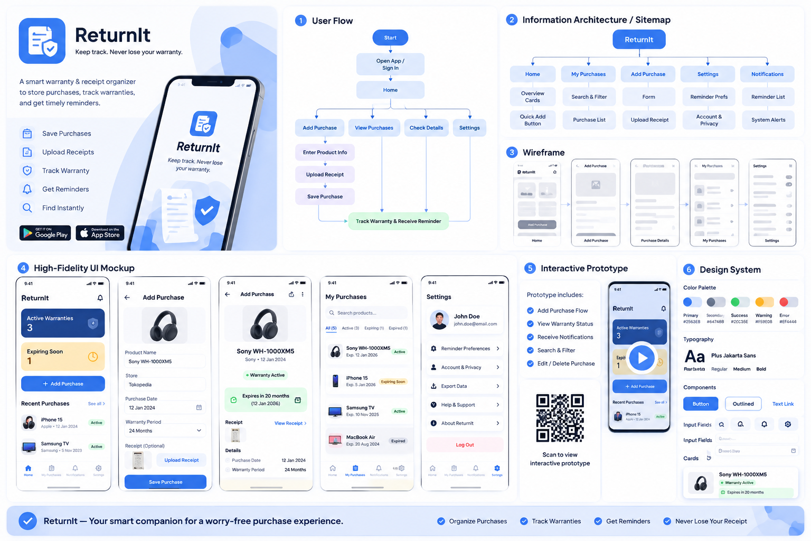

1. User Flow
Alur utama: Buka aplikasi → Home → Tambah Pembelian → Isi data produk dan tanggal → Lampirkan struk (opsional) → Simpan → Lihat detail dan status garansi → Pengingat dijadwalkan jika tanggal akhir diketahui dan izin tersedia.
Alur | Langkah | Kondisi alternatif
Tambah pembelian | Home → Tambah Pembelian → Isi nama produk, tanggal, durasi → Upload struk opsional → Simpan | Validasi gagal: tampilkan error pada kolom; unggah gagal: pengguna dapat mencoba ulang atau menyimpan tanpa struk.
Temukan struk | Home/My Purchases → Cari produk → Detail pembelian → Lihat struk | Tidak ada struk: tampilkan empty state dan aksi Tambah Struk.
Atur pengingat | Detail/Settings → Aktifkan pengingat → Pilih interval → Simpan | Izin notifikasi ditolak: jelaskan status dan arahkan ke pengaturan perangkat.
Edit/hapus | Detail → Edit atau Hapus → Konfirmasi | Hapus harus meminta konfirmasi dan menangani file terkait.

2. Information Architecture / Sitemap
Area utama | Subfitur | Aksi pengguna
Home | Ringkasan garansi aktif, segera berakhir, pembelian terbaru | Tambah pembelian; buka detail; cari
My Purchases | Semua, Aktif, Segera Berakhir, Kedaluwarsa; pencarian dan filter | Cari, filter, buka detail
Add Purchase | Nama produk, toko, tanggal beli, durasi garansi, unggah struk | Simpan atau batalkan
Purchase Details | Status garansi, detail pembelian, struk, edit/hapus | Lihat struk; ubah data; hapus
Notifications | Pengingat yang dijadwalkan dan preferensi | Atur interval; aktif/nonaktif
Settings | Profil, preferensi pengingat, backup/ekspor, privasi, bantuan | Kelola preferensi dan data

3. Wireframe
Wireframe low-fidelity difokuskan pada struktur dan hierarki, bukan warna akhir.
Layar | Susunan wireframe | Catatan UX
Home | Header + ikon notifikasi; kartu ringkasan Aktif/Segera Berakhir; tombol Tambah Pembelian; daftar terbaru; bottom navigation | CTA utama harus paling menonjol; ringkasan tidak boleh mengalahkan aksi utama.
Add Purchase | Header kembali; field nama produk; toko; tanggal; durasi; area unggah struk; tombol Simpan sticky | Nama produk dan tanggal wajib; kolom opsional diberi label.
Purchase Details | Header; kartu produk; badge status; tanggal beli dan akhir garansi; kartu struk; Edit/Hapus | Status memakai teks dan ikon selain warna.
My Purchases | Header; search bar; filter chips; daftar kartu produk; bottom navigation | Pencarian tetap terlihat; status bisa dipindai.
Settings | Profil; kelompok preferensi; pengingat; privasi/ekspor; bantuan | Pengaturan berisiko seperti keluar/hapus data dipisahkan.

4. High-Fidelity UI Mockup
Arah visual: modern, tepercaya, ringan, dan mudah dibaca. Palet biru membangun rasa aman; teal/green menandakan status aktif; amber memperingatkan garansi yang segera berakhir; merah hanya untuk kondisi kedaluwarsa atau tindakan destruktif.
Mockup yang disertakan merupakan arah visual awal. Teks dan detail pada papan visual adalah referensi desain; sebelum implementasi, finalisasi copy, tanggal contoh, dan komponen pada file desain sumber.

5. Interactive Prototype — Spesifikasi
Interaksi | Perilaku yang diharapkan | State/error
Tambah pembelian | Form input → validasi → simpan → kembali ke Home/Detail | Nama produk/tanggal wajib; tampilkan error inline.
Unggah struk | Pilih foto/PDF → tampilkan nama/preview file | Tipe/ukuran tidak didukung atau unggah gagal: tampilkan pesan.
Lihat detail | Tap kartu produk → detail pembelian | Jika tanggal/durasi tidak lengkap, status “Tidak diketahui”.
Pencarian | Ketik kata kunci → daftar difilter | Empty state dengan tombol hapus pencarian.
Filter status | Pilih Semua/Aktif/Segera Berakhir/Kedaluwarsa | Filter dapat digabung dengan kata kunci.
Pengingat | Toggle dan pilih interval 30/14/7/3/1 hari | Jika izin notifikasi ditolak, tampilkan instruksi.
Edit/Hapus | Edit menyimpan perubahan; hapus meminta konfirmasi | Setelah hapus, kembali ke daftar dan perbarui jumlah.

Prototipe HTML interaktif pendamping disediakan sebagai demonstrasi klik untuk alur utama. Data bersifat demo lokal dan tidak dikirim ke server.

6. Design System

6.1 Warna
Token | Nilai | Pemakaian
Primary / Blue | #2563EB | CTA utama, link aktif, navigasi terpilih
Primary Dark | #17324D | Judul dan teks utama
Secondary / Slate | #64748B | Teks sekunder, ikon netral
Success / Green | #16A34A | Garansi aktif, sukses
Warning / Amber | #F59E0B | Segera berakhir
Error / Red | #EF4444 | Kedaluwarsa, error, aksi destruktif
Background | #F8FAFC | Latar aplikasi
Surface | #FFFFFF | Kartu dan form
Border | #E2E8F0 | Garis pemisah dan input

6.2 Tipografi dan Spacing
Token | Ukuran / aturan | Pemakaian
Heading 1 | 24/32 px, Bold | Judul layar atau halaman
Heading 2 | 20/28 px, Semibold | Judul bagian
Heading 3 | 16/24 px, Semibold | Judul kartu
Body | 16/24 px, Regular | Isi dan form
Caption | 12/16 px, Regular | Metadata dan bantuan
Label | 14/20 px, Medium | Label field
Spacing | Basis 4 px; gunakan 4, 8, 12, 16, 24, 32 | Konsistensi layout
Radius | 8 px field; 12–16 px card; 999 px chip | Bentuk komponen

6.3 Komponen
Komponen | Varian | Aturan
Button | Primary, Secondary/Outlined, Destructive, Disabled | Tinggi target 48 px; label jelas; loading state bila perlu.
Text field | Default, Focus, Error, Disabled | Label permanen; placeholder bukan pengganti label.
Warranty badge | Active, Expiring soon, Expired, Unknown | Gunakan teks dan ikon, jangan hanya warna.
Purchase card | Thumbnail/ikon, nama, toko, tanggal, status | Seluruh kartu dapat ditap; affordance jelas.
Filter chip | Default, Selected | Kontras memadai dan state terpilih jelas.
Upload tile | Empty, Uploaded, Uploading, Error | Terima foto/PDF; tampilkan nama berkas dan aksi ganti/hapus.
Bottom navigation | Home, Purchases, Notifications, Settings | Label selalu terlihat; ikon konsisten.
Empty state | Belum ada pembelian, hasil tidak ditemukan | Berikan penjelasan dan CTA berikutnya.

6.4 Responsif dan Platform
- Gunakan safe area dan insets sistem; jangan menempatkan CTA di bawah area gesture.
- Pertahankan target sentuh minimum sekitar 44–48 px.
- Gunakan back navigation yang sesuai platform; Android mendukung tombol back sistem, iOS memakai navigasi kembali yang terlihat.
- Jangan mengandalkan swipe sebagai satu-satunya cara menjalankan aksi penting.
- Pastikan teks status, fokus input, dan error dapat dibaca dengan ukuran font yang diperbesar.

7. Catatan Implementasi dan Validasi
- Konfirmasi aturan perhitungan akhir garansi, khususnya durasi bulan dan akhir bulan.
- Validasi jenis dan ukuran berkas serta simpan struk dalam private storage.
- Jadwal notifikasi harus diuji pada perangkat nyata dan menjelaskan batasan izin OS.
- Jangan menampilkan data sensitif dalam analytics atau log.
- Uji prototype dengan 5–8 calon pengguna sebelum mengunci desain final.

Persetujuan
Peran | Nama | Tanggal / persetujuan
Product owner | ________________________ | ________________________
UI/UX reviewer | ________________________ | ________________________
Tech lead | ________________________ | ________________________

